

CÔNG TY TNHH GIAO THÔNG VẬN TẢI VÀ DU LỊCH SÀI GÒN
Văn phòng Hồ Chí Minh  VP1: 219 Võ Văn Tần, Phường Bàn Cờ  VP2: 89 Đường 14, KDT Vạn Phúc 1, Thủ Đức  Văn phòng Hà Nội: Tầng 6, 12 Khuất Duy Tiến, P.Thanh Xuân  Mã số thuế: 0107720755  GPLH QT số: 01-1135/2018/TCDL-GP LHQT | Tổng Đài: 1900 2258  Hotlines Zalo/Viber: 0945504848 - Whatapp: 0942134848  Website: www.saigontours.asia - www.saigontourstravel.com  Fanpape: facebook.com/saigontours.tourdulich.noidiaquocte  facebook.com/SaigontoursVPThuDuc  Email: hcm@saigontours.asia - hanoi@saigontours.asia | 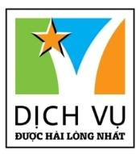
4 NGÀY 3 ĐÊM
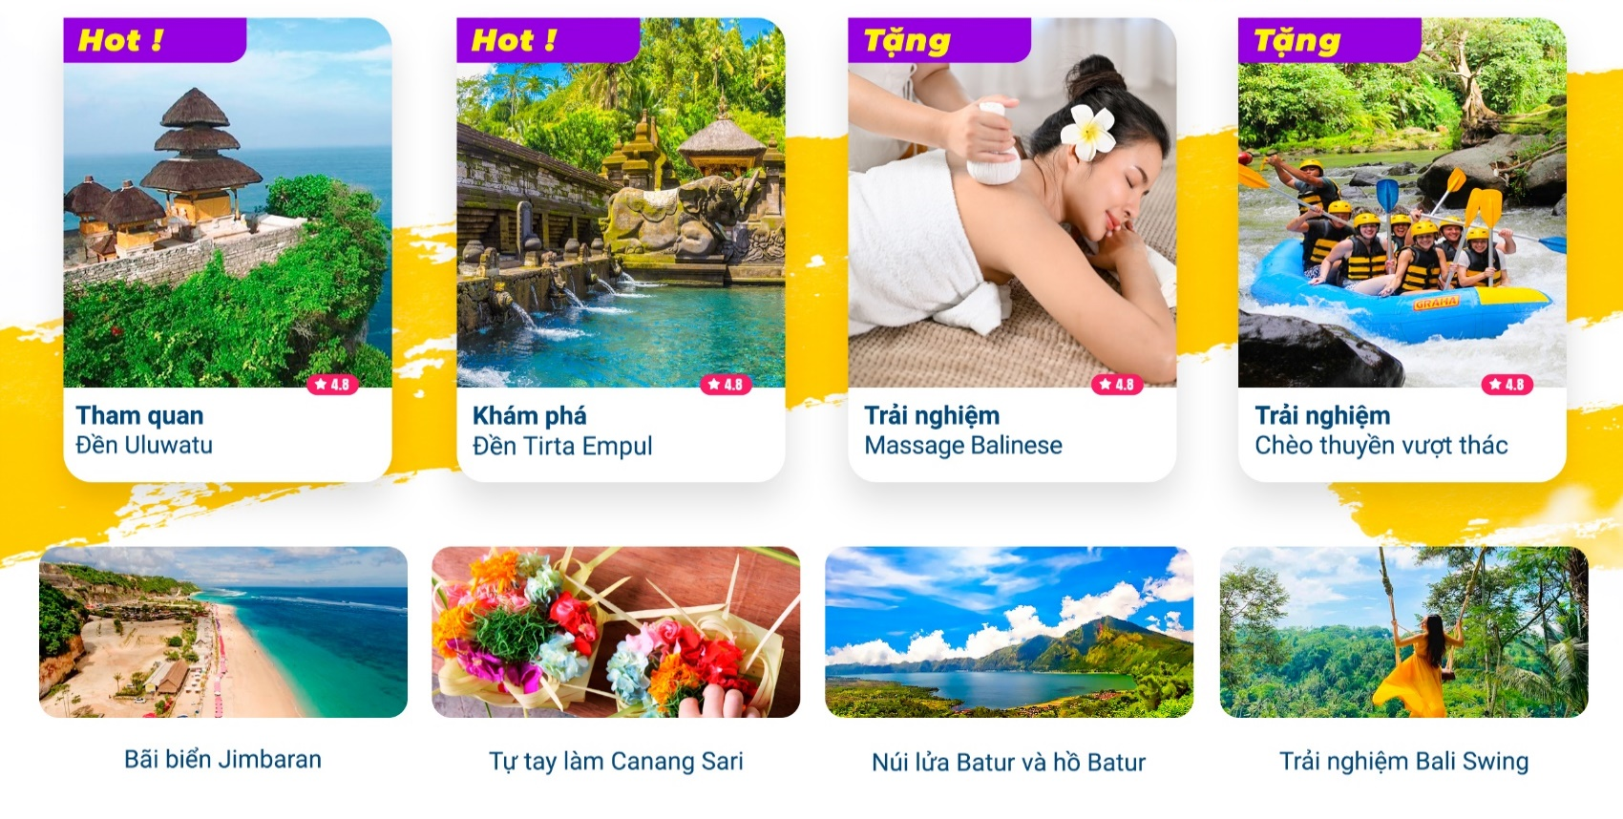
- BAY THẲNG KHÔNG QUÁ CẢNH – VIETJET AIR / VIETNAM AIRLINES
- KHÁCH SẠN 4*
- LẨU – NƯỚNG SUKIYAKI NHẬT BẢN
NGÀY 1: | TP.HCM – BALI – JIMBARAN (Ăn trưa trên máy bay, Ăn tối)
- Quý khách tập trung tại sân bay Tân Sơn Nhất ga đi quốc tế, Trưởng Đoàn hướng dẫn làm thủ tục hàng không và đáp chuyến bay đến Bali.
VJ849 SGN – DPS 07:50 – 12:40 Ăn trưa trên máy bay.
VJ893 SGN – DPS 08:15 – 13:05 Ăn trưa trên máy bay.
VJ899 SGN – DPS 06:55 – 11:50 Ăn trưa trên máy bay.
VN641 SGN – DPS 10:25 – 15:00 Ăn trưa trên máy bay.
Đến sân bay quốc tế Ngurah Rai, xe và hướng dẫn viên đón quý khách đi tham quan:
- Đền Uluwatu – còn có tên khác là Pura Luhur Uluwatu, là một trong những ngôi đền cổ xưa nhất ở Bali, xây dựng từ thế kỷ thứ 10, nằm tọa lạc trên vách núi gồ ghề ven biển. Được chạm khắc từ đá san hô đen, ngôi đền nằm trên mỏm của vách đá cao 76m, nhìn ra biển Java. Một nơi hùng vĩ rất phù hợp để ngắm mặt trời lặn trên biển.
Bãi biển Jimbaran và thưởng thức bữa tối cùng với ánh nến lung linh huyền ảo.
Sau đó, nhận phòng Khách sạn nghỉ ngơi. Tự do khám phá Bali về đêm. Nghỉ đêm tại Bali.

NGÀY 2: | KINTAMANI – ĐỀN SUỐI THIÊNG – MASSAGE BALINESE (Ăn 3 bữa)
Quý khách ăn sáng tại khách sạn. Xe đưa quý khách đi tham quan:
- Tự tay làm những chiếc Canang Sari - đây là những bát hoa để dâng đền, những bát hoa này đóng vai trò rất quan trọng trong đạo Hindu giáo.
- Thưởng thức Buffet Trưa - chiêm ngưỡng vẻ đẹp hùng vĩ của núi lửa Batur và hồ Batur tại khu vực Kintamani.
- Đền Tirta Empul: nằm ở trung tâm đảo Bali, vùng Tampaksiring gần đền Gunung Kawi. Ngôi đền Hindu này được xây dựng quanh một con suối và bể tắm đặc biệt. Đền được xây dựng từ thế kỷ thứ 10. Nơi đây thường đông đúc với nhiều người tham gia vào các nghi lễ tắm đặc biệt mà người dân Bali gọi là Melukat.
- Trải nghiệm liệu trình Massage Balinese (60 phút) Phương pháp thúc đẩy cơ thể thư giãn, hòa mình vào thiên nhiên để phục hồi sức khỏe và lấy lại vẻ đẹp của tạo hóa ban cho. Với gần 300 loại dịch vụ massage mang tính sáng tạo, Indonesia được đánh giá là một trong những quốc gia phổ biến về các phương pháp massage độc đáo.
- Thưởng thức bữa tối với tiệc Buffet Lẩu – Nướng Sukiyaki.
Đoàn về khách sạn nghỉ ngơi, tự do khám phá thành phố về đêm. Nghỉ đêm tại Bali
NGÀY 3: | THÁC AYUNG – CHÈO THUYỀN – D’TUKAD CLUB – SWING (Ăn 3 bữa)
Quý khách dùng điểm tâm sáng. Bắt đầu khởi hành tham quan:
- Trải nghiệm chèo thuyền vượt thác White Rafting: quý khách sẽ có những trải nghiệm đặc biệt khi bằng qua những cánh rừng già nhiệt đới trên dòng sông Ayung hiền hòa nhưng không kém phần quanh co uốn lượn tại Bali
Ăn trưa tại nhà hàng địa phương.
- Trên đường về, Quý Khách chụp hình “sống ảo” cùng những chiếc Swing. Ở đây không chỉ có Swing mà còn có những chiếc lồng chim treo lơ lửng giữa thiên nhiên hùng vĩ hay ấm trà bằng gỗ, mũi thuyền, nhà trên cây…
- Tặng Qúy khách vé chơi Swing – trải nghiệm trò đánh đu thiên đường.
- Hồ bơi tràn giữa thiên nhiên (bao gồm 1 phần nước/khách)
Ăn tối. Trở về khách sạn. Tự do nghỉ ngơi, khám phá. Nghỉ đêm tại Bali.

- Quý khách đăng ký tại Việt Nam trước ít nhất 1 tuần, ĐỂ ĐỔI SANG CHƯƠNG TRÌNH THAM QUAN:

KHÁM PHÁ ĐẢO THIÊN THẦN NUSA PENIDA: (1.600.000 VNĐ/Khách)
Buổi sáng: HDV đưa quý khách đến Cảng Sanur, lên tàu khởi hành đi Nusa Penida (khoảng 1 tiếng).
Đến Nusa Penida, khách sẽ di chuyển bằng xe riêng 7 chỗ để tham quan các điểm check-in nổi tiếng nhất trên đảo:
- Angel’s Billabong – Bể bơi thiên thần. Nước ở đây xanh như ngọc bích và trong đến nỗi bạn có thể nhìn tận đáy. Thả mình trong hồ nước vô cực giữa thiên nhiên thế này là trải nghiệm có 1 không 2 trong đời.
- Broken Beach, nơi đây trông như một cây cầu do mẹ thiên nhiên tạo nên, nhìn xa xa tựa như một cổng tò vò khổng lồ ngăn cách biển bên ngoài và hồ nước bên trong, nước biển tràn vào trong hồ thông qua một cái lỗ khổng lồ của vách núi bị vỡ tạo nên 1 khung cảnh tuyệt đẹp.
Buổi trưa: Đoàn dùng bữa trưa tại nhà hàng địa phương trên đảo.
- Tham quan Kelingking Beach – “Sống lưng khủng long” nổi tiếng trên các trang mạng xã hội hay còn gọi là “bãi biển T-Rex” nó có hình dạng giống như đầu khủng long bạo chúa T- Rex bởi mỏm núi đá vôi nhô ra ngoài.
Kết thúc hành trình, Quý khách quay trở lại cảng Sanur bằng tàu cao tốc. Đến khu vực thưởng thức bữa tối.
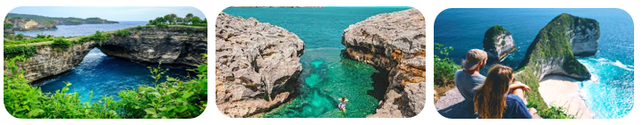
NGÀY 4: | ĐẢO BALI – TP.HCM ( Ăn sáng, ăn trưa)
Quý khách dùng điểm tâm sáng tại khách sạn. Tự do tắm hồ bơi. Đến giờ hẹn, xe và HDV đưa đoàn đi tham quan:
- Fahrenheit Koffie Factory – Tìm hiểu quy trình sản xuất cafe Luwak nổi tiếng Bali.
- Cửa hàng đặc sản địa phương Krishna với các sản phẩm lưu niệm và đặc sản đa dạng từ trái cây sấy, các mặt hàng thủ công mỹ nghệ với giá tốt.
Đến giờ hẹn, xe đón đoàn đưa ra sân bay Làm thủ tục về Việt Nam, chuyến bay về TP. Hồ Chí Minh.
VJ898 DPS – SGN lúc 15:35 – 18:35 Ăn trưa nhà hàng
VN640 DPS – SGN lúc 16:00 – 18:40 Ăn trưa nhà hàng, ăn chiều trên máy bay
Chia tay Quý khách. Hẹn gặp lại quý khách!
Lưu ý: Các điểm tham quan trong chương trình sẽ linh động sao cho phù hợp với tình hình thực tế.
GIÁ TOUR BAO GỒM:
- Vé máy bay khứ hồi SGN-DPS-SGN (Bao gồm 20kg hành lý ký gửi, 07kg xách tay đối với hãng Vietjet Air hoặc 23kg hành lý ký gửi, 10kg xách tay đối với hãng VietNam Airlines).
- Phí an ninh sân bay, bảo hiểm hàng không thuế phi trường 2 nước.
- Xe máy lạnh, đời mới vận chuyển suốt tuyến.
- Vé tham quan như chương trình.
- Khách sạn 4*: The One Legian/ The Akmani/ J4/ Crystal Kuta/ Episode Kuta/.... hoặc tương đương. Tiêu chuẩn (2 người/phòng). Trường hợp lẻ nam/ nữ ghép phòng 3.
- Phục vụ nước suối suốt hành trình tour (1 chai 500ml/khách/ngày)
- Các bữa ăn theo chương trình.
- Trưởng đoàn và HDV địa phương kinh nghiệm, nhiệt tình phục vụ suốt tuyến theo chương trình.
- Bảo hiểm du lịch.
- Qùa tặng: Nón, bao da hộ chiếu. Túi Tote “I LOVE BALI”.
KHÔNG BAO GỒM:
- Hộ chiếu thời hạn còn đủ 6 tháng tính từ ngày về.
- Các các điểm tham quan không có trong chương trình.
- Phụ thu phòng đơn với khách có nhu cầu ngủ riêng 1 phòng: 2.500.000 vnđ/khách/tour.
- Tip HDV và tài xế 520.000 vnđ/khách/tour.
- Visa nhập cảnh Indonesia đối với khách mang quốc tịch nước ngoài “không thuộc trong danh sách các quốc gia Đông Nam Á”: đóng visa tại sân bay Bali (~ 936.000 vnđ/khách).
- Visa tái nhập Việt Nam đối với khách mang quốc tịch nước ngoài (nếu có): 945.000 vnđ/khách.
- Hành lý quá cước quy định, xe vận chuyển và HDV ngoài giờ v.v…
ĐIỀU KIỆN HOÀN/HỦY:
Ngay sau khi đăng kí tour, cọc 50% tổng giá tour, Phần còn lại Vui lòng thanh toán trước 07 ngày khởi hành.
- Hủy tour sau khi đăng ký phí phạt 50% tiền cọc.
- Hủy tour trước 20 ngày phí phạt = 50% tổng giá tour chương trình (Tính theo ngày làm việc).
- Hủy tour trước 15 ngày phí phạt = 75% tổng giá tour chương trình (Tính theo ngày làm việc).
- Sau thời gian trên phí phạt = 100% tổng giá trị chương trình (Tính theo ngày làm việc).
Đối với tour Lễ/ Tết: Ngay sau khi đăng kí tour, cọc 50% tổng giá tour, Phần còn lại Vui lòng thanh toán trước 15 ngày khởi hành.
- Hủy tour sau khi đăng ký phí phạt 50% tiền cọc.
- Hủy tour trước 45 ngày phí phạt = 50% tổng giá tour chương trình. (Tính theo ngày làm việc)
- Hủy tour trong hoặc trước 30 ngày phí phạt = 75% tổng giá tour chương trình. (Tính theo ngày làm việc)
- Sau thời gian trên phí phạt = 100% tổng giá trị chương trình. (Tính theo ngày làm việc)
Việc huỷ bỏ chuyến đi phải được thông báo trực tiếp với Công ty bằng văn bản hoặc qua email, tin nhắn điện thoại và phải được Công ty xác nhận. Việc huỷ bỏ bằng điện thoại không được chấp nhận.
LƯU Ý
- Trước khi đăng ký tour xin quý khách vui lòng đọc kỹ chương trình tour, giá tour, các khoản bao gồm và không bao gồm trong chương trình và đặt cọc 50% tổng số tiền tour ngay khi đăng kí tour.
- Giá tour không áp dụng vào các dịp Lễ, Tết của Việt Nam & Indonesia.
- Giá thuế hàng không là giá tạm tính, giá có thể tăng hoặc giảm vào thời điểm quý khách đăng ký.
- Trường hợp quý khách không trực tiếp đăng ký vui lòng liên hệ tìm hiểu kỹ thông tin từ người đến đăng ký thế…
- Do tính chất là đoàn ghép khách lẻ, công ty sẽ nhận đủ số lượng khách tối thiểu 10 khách người lớn và đảm bảo đoàn sẽ khởi hành đúng lịch trình. Trong trường hợp đoàn không đủ khách, công ty có trách nhiệm thông báo cho Quý khách trước ngày khởi hành 04 ngày và sẽ thỏa thuận lại ngày khởi hành khác, hoặc hoàn trả toàn bộ số tiền mà Qúy khách đã thanh toán.
- Các chuyến bay phụ thuộc vào hãng hàng không nên một số trường hợp giờ bay sẽ thay đổi mà không được báo trước. Thứ tự các điểm tham quan trong chương trình có thể thay đổi tùy tình hình thực tế nhưng vẫn bảo đảm tham quan đầy đủ như trong chương trình. Tên khách sạn sẽ được xác nhận chính thức vào ngày họp đoàn, trước ngày khởi hành 01 ngày.
- Quý khách từ 70 tuổi trở lên yêu cầu phải có giấy xác nhận đầy đủ sức khỏe để đi du lịch nước ngoài của Bác sĩ và phải có người thân dưới 60 tuổi (đầy đủ sức khỏe) đi theo.
- Trẻ em dưới 18 tuổi phải có bố mẹ đi cùng hoặc người được uỷ quyền phải có giấy uỷ quyền từ bố mẹ.
- Quý khách có yêu cầu ở phòng đơn, vui lòng thanh toán thêm tiền phụ thu.
- Theo quy định tiêu chuẩn khách sạn, 02 người lớn chỉ được kèm 01 trẻ em ngủ ghép. Trẻ em thứ 02, Quý khách vui lòng đóng theo giá người lớn để có chế độ giường riêng.
- Công ty du lịch không nhận khách có thai từ 30 tuần trở lên tham gia các tour du lịch nước ngoài.
- Nếu khách hàng bị cơ quan xuất nhập cảnh từ chối xuất cảnh hoặc nhập cảnh vì lí do cá nhân hay nhân thân, công ty sẽ không chịu trách nhiệm và sẽ không hoàn trả tiền tour.
- Công dân phải hoàn thành nghĩa vụ nộp thuế với nhà nước, không vi phạm pháp luật mới được xuất cảnh. Trường hợp cá nhân còn nợ thuế, không được phép xuất cảnh thì Công ty không chịu trách nhiệm bồi hoàn thiệt hại.
- Trong những trường hợp khách quan như : khủng bố, thiên tai…hoặc do có sự cố, có sự thay đổi lịch trình của các phương tiện vận chuyển công cộng như : máy bay, tàu hỏa…thì Công Ty sẽ giữ quyền thay đổi lộ trình bất cứ lúc nào vì sự thuận tiện, an toàn cho khách hàng và sẽ không chịu trách nhiệm bồi thường những thiệt hại phát sinh.


